Министерство образования и науки Российской Федерации
Федеральное государственное образовательное автономное учреждение высшего образования
"Пермский национальный исследовательский политехнический университет"
ОТЧЕТ
ПО ЛАБОРАТОРНОЙ РАБОТЕ №4
Дисциплина: Основы алгоритмизации и программирования
Тема: "Работа с одномерными массивами"
Вариант: 9
Выполнил работу
Студент группы РИС-26-4б
Колесников Андрей Николаевич
Проверил работу
Доцент кафедры ИТАС
Полякова О.А.

Пермь – 2026

Постановка задачи
Вариант-9
- Сформировать одномерный массив целых чисел, используя датчик случайных чисел.
2) Распечатать полученный массив.
3) Удалить первый элемент с заданным значением.
4) Сдвинуть массив циклически на К элементов вправо.
5) Распечатать полученный массив.
Метод решение задачи:

Для хранения данных используется одномерный статический массив с запасом длины int a[100], при этом реальная длина массива задается пользователем (переменная n).

Формирование массива: Элементы заполняются псевдослучайными числами с помощью стандартной функции rand() в диапазоне от -50 до 50.

Удаление элемента: Для удаления первого элемента с заданным значением выполняется поиск этого элемента с начала массива. При обнаружении все последующие элементы сдвигаются на одну позицию влево, «затирая» ненужное значение. После этого логическая длина массива n уменьшается на единицу.

Циклический сдвиг: Сдвиг вправо на K элементов выполняется с использованием временного массива. Чтобы избежать лишних перестановок (если K больше длины массива), применяется операция остатка от деления k = k % n. Последние k элементов сохраняются во временный массив, остальные сдвигаются вправо, а сохраненные элементы записываются в начало.

Блок схема решения:

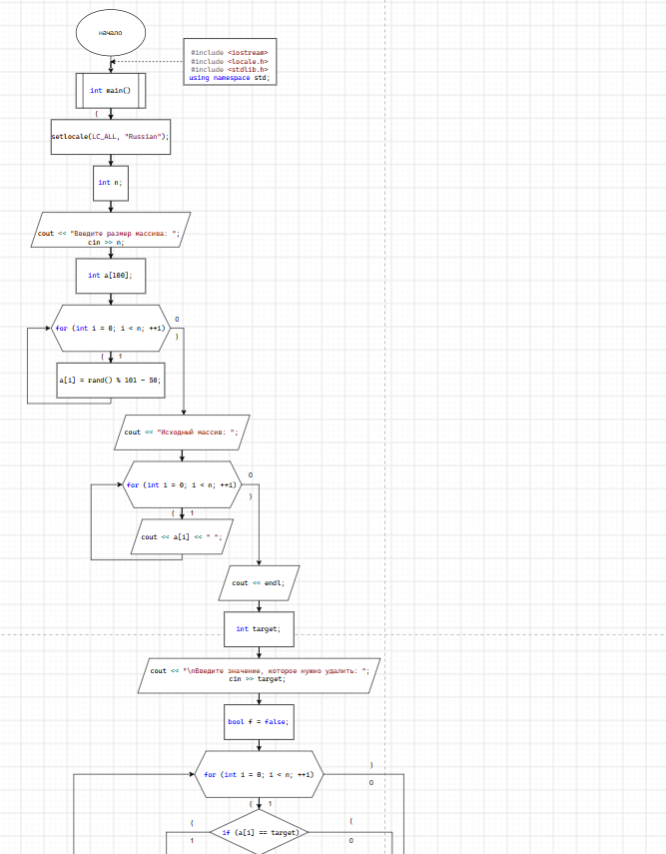
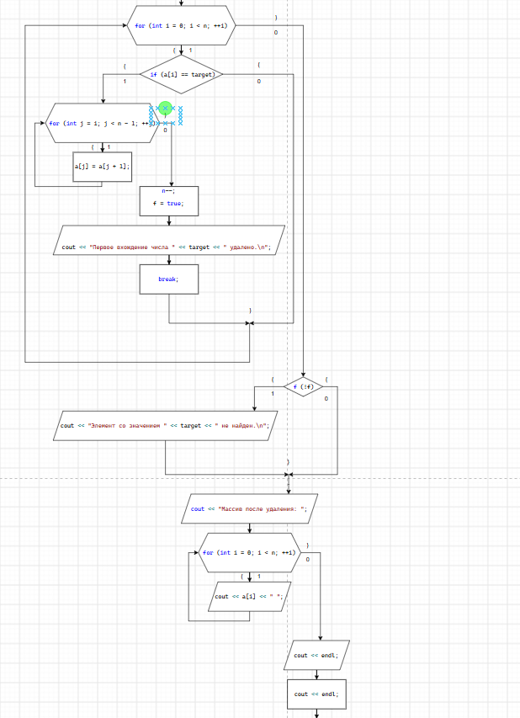
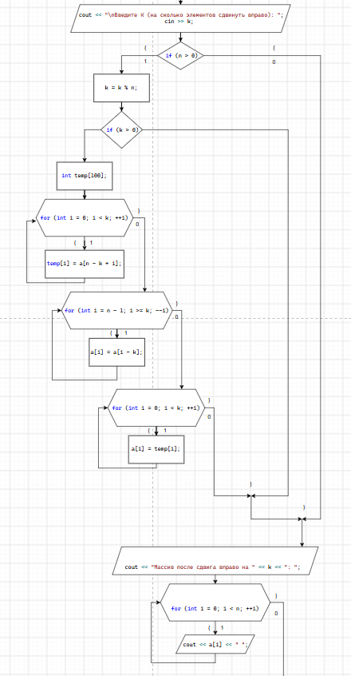
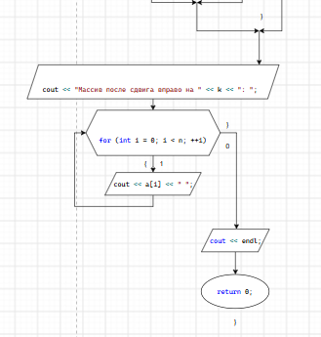
Код на С++:
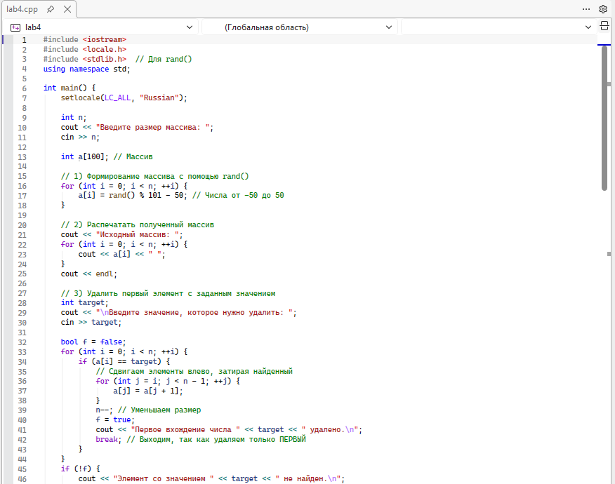
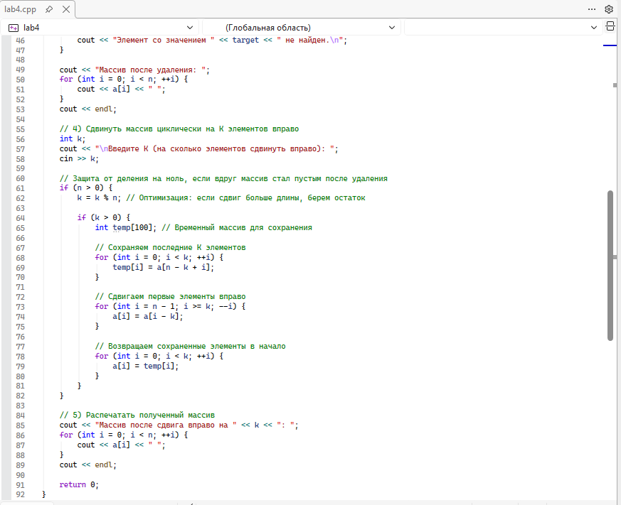
Результат работы кода:
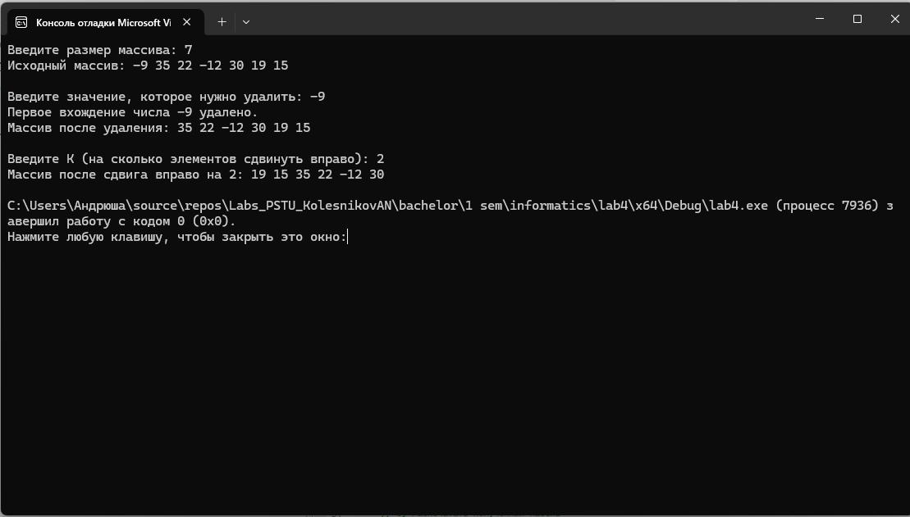
Вывод:
В ходе выполнения лабораторной работы №4 были получены практические навыки работы с одномерными статическими массивами. Массив был заполнен с помощью генератора случайных чисел rand(). Была реализована логика удаления первого вхождения элемента с заданным значением: для этого все последующие элементы сдвигались на одну позицию влево, а логическая длина массива n уменьшалась на единицу. Также был выполнен циклический сдвиг массива вправо на K элементов. Для оптимизации использовался остаток от деления k % n (на случай, если K больше длины массива), а сам сдвиг выполнялся с использованием временного массива для сохранения последних элементов. Программа успешно обрабатывает массивы и корректно выводит результаты на экран.

